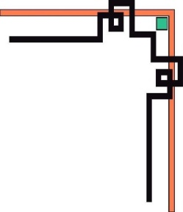

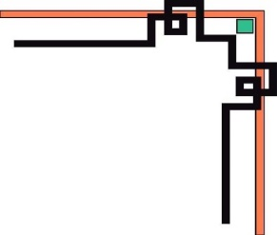
Trường Đại học Thủy Lợi
Khoa Công nghệ Thông tin



Bộ môn Công nghệ Web và Hế thống thông tin

Đề tài: Website tin tức thể thao

Giáo viên hướng dẫn: Kiều Tuấn Dũng
Nhóm thực hiện:
- Nguyễn Văn Thuận
MSV: 1451062068
- Vũ Hữu Nhiệm
MSV: 1451062129

- Tổng quan

- Giới thiệu về đề tài

Ngày nay, ứng dụng CNTT và việc tin học hóa được xem là một trong những yếu tố mang tính quyết định trong hoạt động của các cá nhân tổ chức cũng như các công ty, nó đóng vai trò hết sức quan trọng, có thể tạo ra những bước đột phá mạnh mẽ.
Cùng với sự phát triển không ngừng về kỹ thuật máy tính và mạng điện tử, CNTT cũng có được những công nghệ mới, chinh phục hết đỉnh cao này đến đỉnh cao khác. Mạng internet là một trong những sản phẩm có giá trị lớn lao và ngày trở lên 1 công cụ không thể thiếu, là nền tảng chính cho sự truyền tải, trao đổi thông tin toàn cầu.
Giờ đây mọi việc liên quan đến tin tức trở lên thật dễ dàng, chỉ cần có 1 thiết bị có kết nối Internet, cả thế giới về mọi vấn đề sẽ ngay lập tức hiện ra trước mặt bạn 1 cách đầy đủ, nhanh chóng, phục vụ tất cả nhu cầm muốn tìm kiếm thông tin của bạn.
Thời gian gần đây, người dùng rất quan tâm về những tin tức thể thao bởi thể thao vốn dĩ là thứ không thể thiếu trong đời sống của chúng ta. Nhưng họ đang gặp 1 khó khăn đó là những wedsite họ tìm thấy thì thông tin lại chưa chính xác, cập nhật muộn, giao diện xấu. Vì thế chúng em đã quyết định xây xựng 1 wedsite không những chỉ có 1 giao diện đẹp mà còn đem lại những thông tin chính xác, nhanh chóng nhất đến với người dùng.

- Các chức năng
- Hiển thị tin tức thể thao mới nhất cập nhật hằng ngày
- Đăng nhập, tạo tài khoản mới cho người dùng
- Hiển thị được nhiều thông tin thể thao nhất có thể trên trang chủ
- Giao diện bắt mắt, dễ sử dụng, tạo cảm giác thân tiện cho người dùng

- Demo giao diện

- Giao diện trang chủ

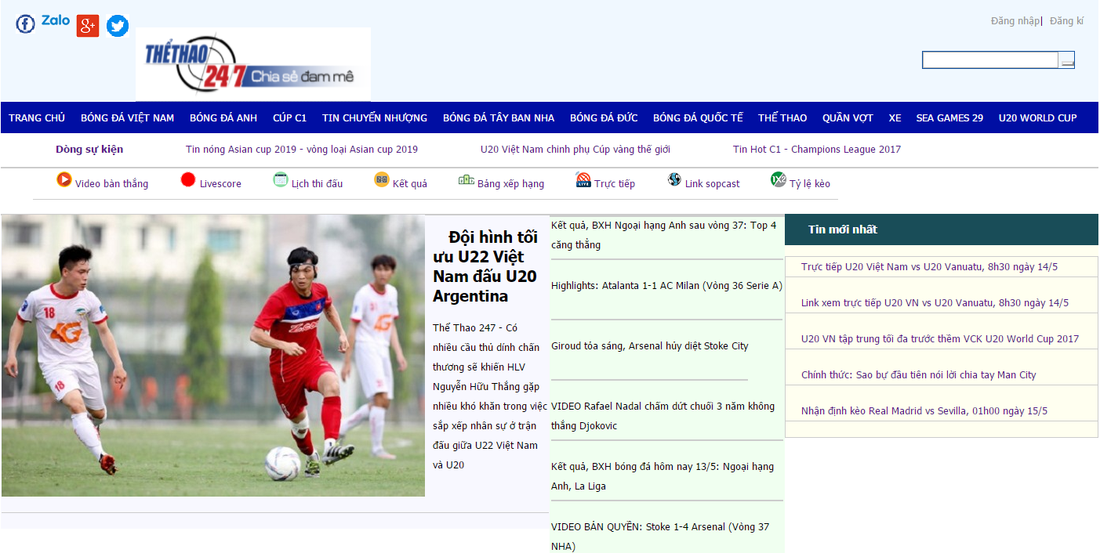

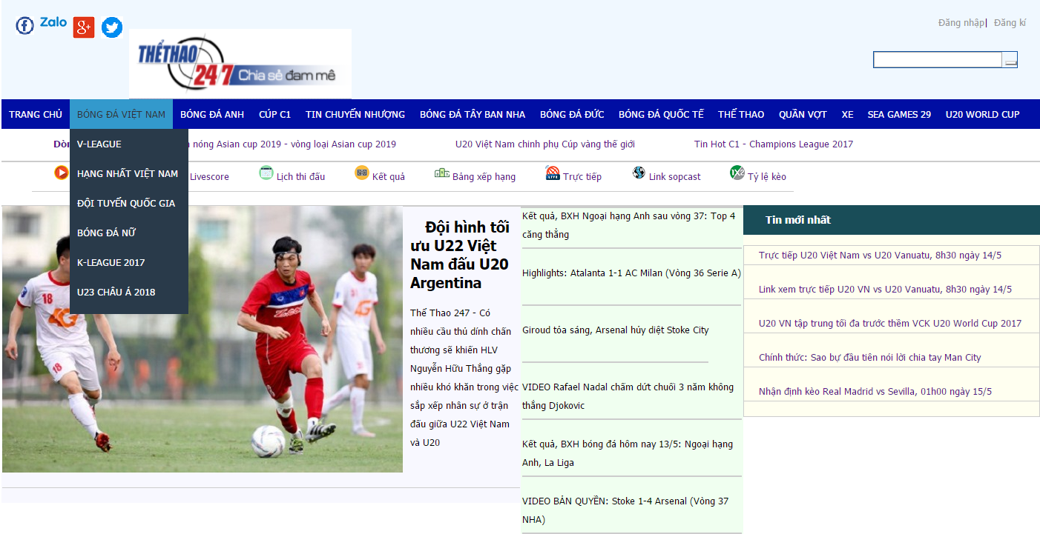

- Demo đăng nhập

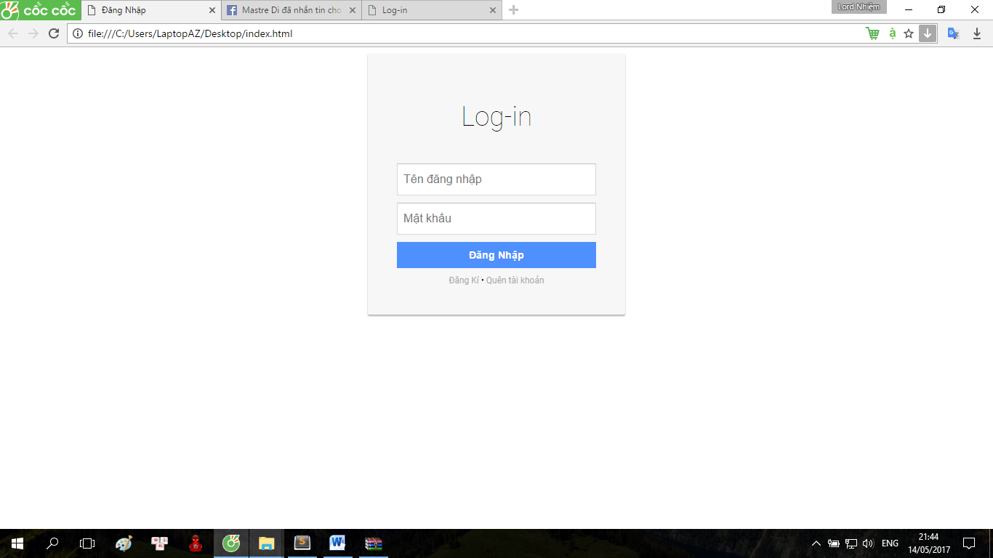

- Cơ sở dữ liệu

- Các bảng

- Users ( ID , username, password, name)

- ID là khóa chính,kiểu int
- username kiểu unique để chỉ có 1 tên tài khoản duy nhất không trùng lặp, kiểu varchar
- Password varchar (150)
- Name Tên chủ tài khoản

- Danhmucbietviet ( ID , name, position)

- ID là khóa chính
- Position để mặc đinh defined as = 0 để cho số thứ tự bài viết mặc định bắt đầu từ 0

- Baiviet ( ID , danhmucbaiviet_id , user_id, tieudebv , image , tomtatbv , noidungbv , create time)

- ID là khóa chính
- Bảng chứa các thông tin về bài viết như tiêu đề, tóm tắt nội dung, nội dung, ảnh, thời gian viết bài

- Mô hình quan hệ

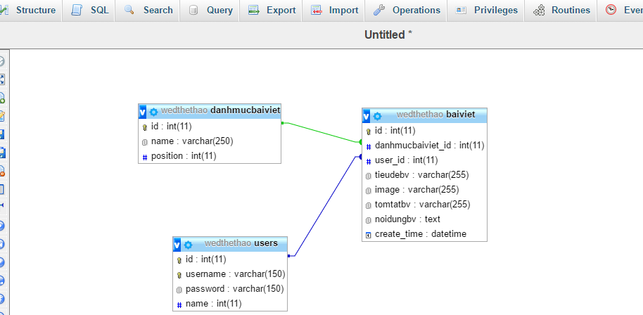

- Công việc thành viên

- Giao diện : Nguyễn Văn Thuận
- Báo Cáo + Database : Vũ Hữu Nhiệm

